BIOS升级文档

所需软件
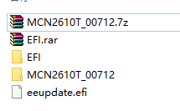
- MCN2610T_00712:BIOS升级包。
- EFI：EFI启动文件。
- Eeupdate.efi:修改MAC。

升级步骤
- 找个普通U盘，把所需要的包放到U盘里。（不用做启动盘）
- 修改BIOS的启动模式为UEFI.
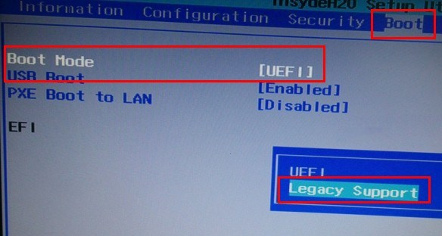
修改完后重启服务器。
- 通过U盘进入EFI界面中。
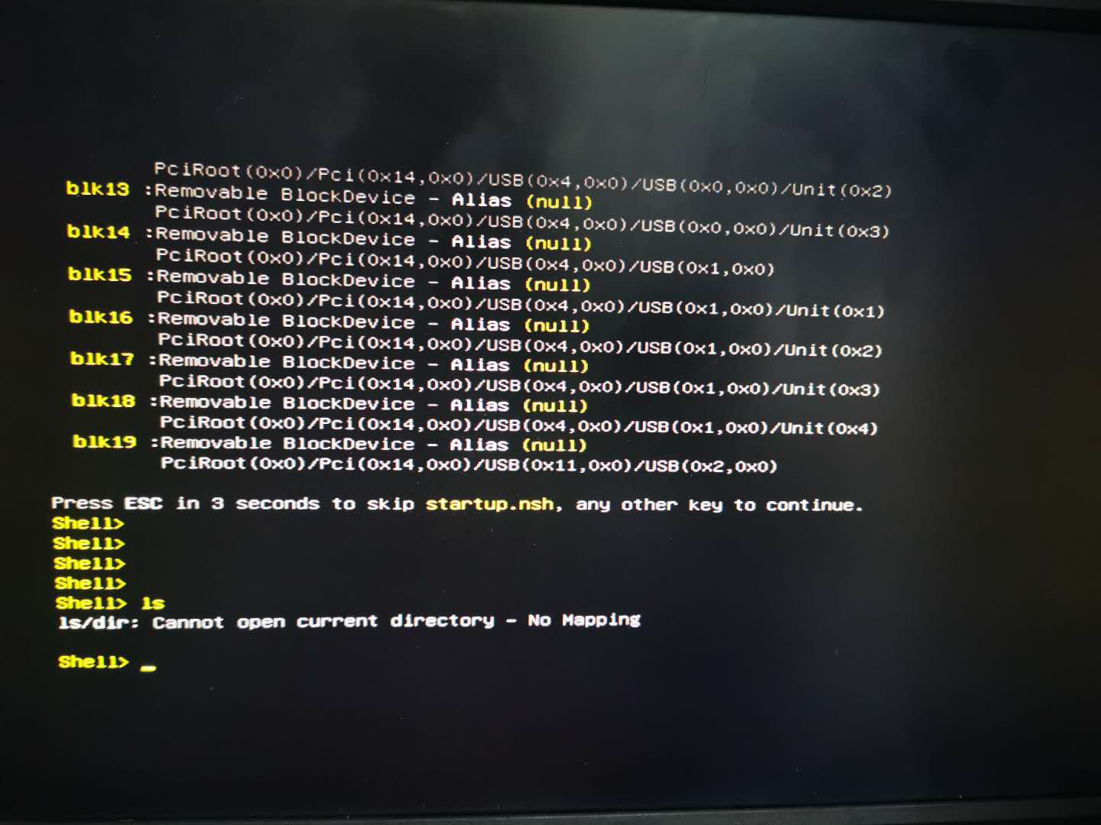
EFI界面。
- 查找BIOS升级包。
FS0： 对应 c： ，
fs1： 对应d:
以此类推
进入EFI界面后直接输入FS0:命令进入其他盘符，来找BIOS升级包。
- 升级BIOS。
执行pbios.nsh命令就行。
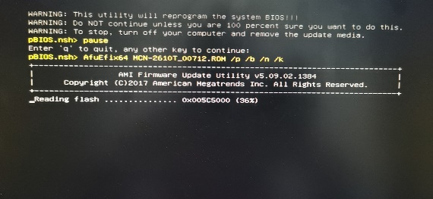
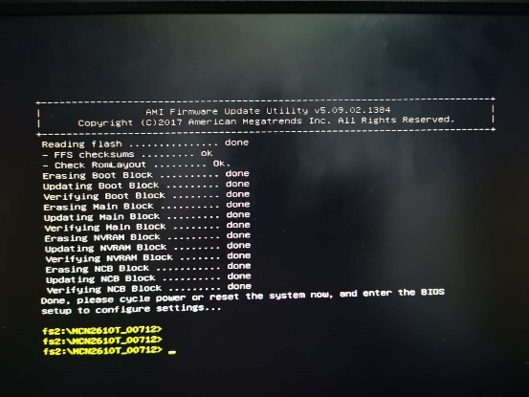
- 升级MAC。
执行eeupdate.efi /nic=1 /mac 003064636447命令。
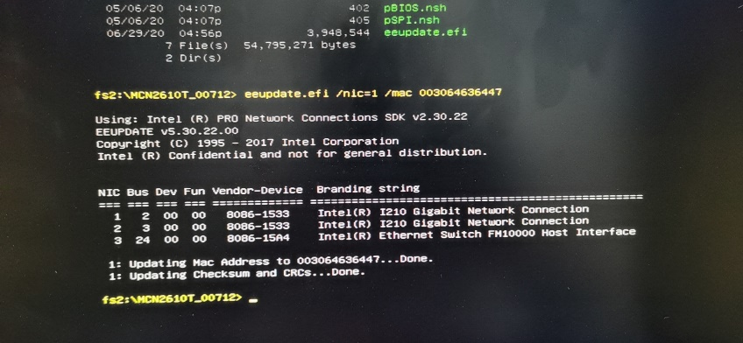
- 验证
需要把BIOS的模式从UEFI模式改回来，再重新启动。进入linux系统后执行lspci -d 8086:37c8命令进行验证。
